Предмет «Технология»
Нормативно-правовые документы
Преподавание учебного предмета «Технология» в 2017 – 2018 учебном году ведётся в соответствии со следующими нормативными и распорядительными документами.
Закон Луганской Народной Республики от 30.09.2016 № 128-ІІ «Об образовании».
Примерная программа для образовательных организаций (учреждений) Луганской Народной Республики по предмету «Технология» (V-IX классы, базовый уровень), утвержденной Министерством образования и науки Луганской Народной Республики (приказ № 483 от 27.12.2016).
Примерная программа для образовательных организаций (учреждений) Луганской Народной Республики по предмету « Технология» (X-XI классы, базовый уровень), утвержденной Министерством образования и науки Луганской Народной Республики (приказ № 483 от 27.12.2016).
Примерная программа для образовательных организаций (учреждений) Луганской Народной Республики по предмету «Технология» (X-XI классы, профильный уровень), утвержденной Министерством образования и науки Луганской Народной Республики (приказ № 483 от 27.12.2016).

Особенности преподавания учебного предмета «Технология» в 2017-2018 учебном году
Основной целью изучения учебного предмета «Технология» является формирование представлений о составляющих техносферы, о современном производстве и о распространенных в нем технологиях, овладение учащимися навыками конкретной предметно-преобразующей деятельности, создание новых ценностей, что соответствует потребностям развития общества.
В рамках предмета «Технология» происходит знакомство с миром профессий и ориентация школьников на работу в различных сферах общественного производства, тем самым обеспечивается преемственность перехода учащихся от общего к профессиональному образованию и трудовой деятельности.

Распределение часов на изучение предмета «Технология» в V-IХ классах
Предмет | Классы
Предмет | V | VI | VII | VIII | IХ*
Технология | 2 | 2 | 2 | 1 | -
(*) Часы учебного предмета «Технология» в IX классе передаются в компонент образовательного учреждения для организации предпрофильной подготовки учащихся.
Программа реализуется из расчета 2 часа в неделю в 5-7 классах, 1 час - в 8 классе, в 9 классе - за счет вариативной части учебного плана.
С целью учета интересов и склонностей учащихся, возможностей образовательных учреждений, местных социально-экономических условий обязательный минимум содержания основных образовательных программ по технологии изучается в рамках одного из трех направлений: «Индустриальные технологии», «Технологии ведения дома» и «Сельскохозяйственные технологии» (агротехнологии, технологии животноводства).
Выбор направления обучения учащихся не должен проводиться по половому признаку, а должен исходить из образовательных потребностей и интересов учащихся.
Основным дидактическим средством обучения технологии в основной школе является учебно-практическая деятельность учащихся.

Приоритетными методами работы на уроке являются упражнения, лабораторно-практические, практические работы, выполнение проектов. Все виды практических работ в примерной программе направлены на освоение различных технологий.
Для практических работ учитель в соответствии с имеющимися возможностями выбирает такой объект, процесс или тему проекта для учащихся, чтобы обеспечить охват всей совокупности рекомендуемых в программе технологических операций. При этом педагог должен учитывать посильность объекта труда для школьников соответствующего возраста, а также его общественную или личную ценность.
Для классов, которые не делятся на подгруппы, допускается построение комбинированной программы при различном сочетании разделов и тем с сохранением объема времени, отводимого на их изучение.
Во время работы в учебной мастерской на каждом уроке необходимо обращать внимание на соблюдение учащимися правил техники безопасности, производственной санитарии и личной гигиены, обучать их только безопасным приемам работы, ознакомить с мероприятиями, предупреждающими травматизм.
Обучение школьников технологии строится на основе освоения учащимися «Примерной программы для образовательных организаций (учреждений) по предмету «Технология», утвержденной Министерством образования и науки Луганской Народной Республики (приказ № 483 от 27.12.2016), которая является ориентиром для составления учителями своих рабочих программ. При этом педагог может самостоятельно структурировать учебный материал, дополнять его новым содержанием из блоков, практическими работами, перераспределять часы для изучения отдельных разделов и тем, сообразуясь с возможностями образовательной организации, имеющимися социально-экономическими условиями, национальными традициями, учебно-материальной базой образовательной организации, с учётом интересов, потребностей и индивидуальных способностей учащихся. Для учителя, на правах составителя, возможно любое тематическое перераспределение содержания с учетом возраста и подготовленности учащихся, но желательно соблюдать последовательность разделов программы, учитывая процесс перехода учащихся из одной общеобразовательной организации (учреждения) в другую.
Рабочие программы самостоятельно разрабатываются и утверждаются организацией, осуществляющей образовательную деятельность.
Рекомендуется продолжить обучение школьников графической грамоте и элементам графической культуры в разных вариантах в IX классе, в рамках организации предпрофильной подготовки обучающихся одним из курсов по выбору предложить «Черчение».

В классном журнале в графе «Домашнее задание» кратко записывается содержание и характер его выполнения (прочитать, подготовить информацию, подготовить презентацию, повторить, подобрать материалы и т.д.).

Распределение часов на изучение предмета «Технология» в Х-ХI классах
Наименование уровня | Классы
Наименование уровня | Х класс | ХI класс
Базовый уровень | 1 | 1
Профильный уровень | 4 | 4

Особенности изучения предмета «Технологии» в профильной школе
На базовом уровне обучения технологии в старшей школе происходит дальнейшее формирование способности учащихся самостоятельно определять свои жизненные и профессиональные планы и, с учетом их познавательных интересов, проводится обучение технологиям проектирования и создания объектов труда.
Программа базового курса включает в себя разделы:
- «Производство, труд и технологии».
- «Технологии проектирования и создания материальных объектов и услуг».
- «Профессиональное самоопределение и карьера».
- «Творческая проектная деятельность».
Структура программы профильного уровня включает в себя два обязательных раздела:
1.Общетехнологическая подготовка
а) Организация производства
б) Инновации в профессиональной деятельности
в) Профессиональное самоопределение и карьера
г) Проектная деятельность
2.Специальная технологическая подготовка
Структура разрабатываемых примерных программ специальной технологической подготовки может соответствовать структуре программ, принятых в системе начального профессионального образования.
Общетехнологическая подготовка осуществляется интегрировано со специальной подготовкой, в выбранной школьником сфере профессиональной деятельности, включает основные компоненты содержания программы, разработанной для базового уровня, и носит инвариантный для изучаемых профессиональных сфер характер. Практическая деятельность учащихся при овладении общетехнологической составляющей должна быть связана с соответствующей сферой или профилем специальной технологической подготовки. Каждый раздел программы общетехнологической подготовки включает в себя: основные теоретические сведения, практические работы и рекомендуемые объекты труда (в обобщенном виде). При этом предполагается, что изучение материала программы, связанного с практическими работами, должно предваряться необходимым минимумом теоретических сведений.
Специальная технологическая подготовка осуществляется по выбору учащихся в следующих направлениях (сферах и профилях) трудовой деятельности:
- в сфере промышленного производства: токарное дело; фрезерное дело; слесарное дело; монтаж радиоэлектронной аппаратуры и приборов; управление станками с ЧПУ; электромонтажные и наладочные работы; сборка электроизмерительных приборов; изготовление хлебобулочных или кондитерских изделий; швейное дело; вязание и плетение; вышивка; роспись тканей; наладка швейного оборудования; моделирование одежды и головных уборов и т.п.
- в сфере сельскохозяйственного производства: овощеводство; плодоводство; животноводство; птицеводство; пчеловодство; механизация технологических процессов сельскохозяйственного производства; слесарные работы по ремонту сельскохозяйственных машин, механизмов, оборудования;
- в сфере строительных и ремонтных работ: архитектурное проектирование; малярные (строительные) работы; облицовочные работы; штукатурные работы; печное дело; столярные и плотницкие работы; паркетные работы; монтаж внутренних санитарно-технических систем;
- в сфере телекоммуникаций и информационных технологий: операторские работы на ЭВМ (компьютерные сети, компьютерная графика); телеграфия; телефонная связь; операторские работы в сфере телекоммуникаций.
- в сфере коммерции: продажа продовольственных или непродовольственных товаров; обслуживание на предприятиях общественного питания; страховое дело; рекламное дело; контрольно-кассовые операции;
- в сфере сервиса: переплетные работы; ювелирные работы; ремонт обуви; ремонт часов; обслуживание и ремонт радиотелевизионной аппаратуры (видеотехники); слесарно-ремонтные работы; ремонт и обслуживание автомобилей; вождение автомобиля; парикмахерское дело; фотография; индивидуальный пошив одежды; декоративное оформление витрин; социальное обслуживание; озеленение; цветоводство;
- в сфере декоративно-прикладного искусства: выжигание по дереву; резьба по дереву и бересте; кружевные работы; вышивка; плетение; гончарные работы; изготовление художественных изделий из дерева, бересты и лозы; чеканка художественных изделий.
Специальная технологическая подготовка в общеобразовательных учреждениях может осуществляться и по другим направлениям и видам трудовой деятельности, востребованным в регионах на рынке труда. При увеличении количества учебных часов, наличии необходимой учебно-материальной базы, педагогических кадров, по желанию учащихся и их родителей и с учетом потребностей регионального рынка труда, специальная технологическая подготовка может быть заменена начальной профессиональной подготовкой по профессиям (специальностям), соответствующим перечисленным направлениям.

Организация оценивания уровня подготовки учащихся по учебному предмету «Технология»
Планируемые результаты освоения учебных программ приводятся в блоках «Выпускник научится» и «Выпускник получит возможность научиться» к каждому разделу учебной программы.
Достижение планируемых результатов, отнесенных к блоку «Выпускник научится», выносятся на итоговую оценку, которая может осуществляться как в ходе обучения (с помощью накопленной оценки или портфолио достижений), так и в конце обучения, в том числе в форме государственной итоговой аттестации.
В блоках «Выпускник получит возможность научиться» приводятся планируемые результаты, характеризующие систему учебных действий в отношении знаний, умений, навыков, расширяющих и углубляющих понимание опорного учебного материала или выступающих как пропедевтика для дальнейшего изучения данного предмета. Невыполнение учащимися заданий, с помощью которых ведется оценка достижения планируемых результатов данного блока, не является препятствием для перехода на следующий уровень обучения.
В помощь учителю при разработке рабочей программы рекомендуем использовать Примерные программы для образовательных организаций (учреждений) Луганской Народной Республики по предмету «Технология», утвержденные Министерством образования и науки Луганской Народной Республики (приказ №483 от 27.12.2016):
1. Примерная программа по предмету «Технология» (V-IX классы, базовый уровень) https://yadi.sk/i/D2bU-O9P37wVdP?force_show=1
2. Примерная программа по предмету «Технология» (X-XI классы, базовый уровень)https://yadi.sk/i/7yadObTc37wY4Z?force_show=1
3. Примерная программа по предмету «Технология» (X-XI классы, профильный уровень) https://yadi.sk/i/c673icr_3D7WX6?force_show=1
4. Учебники для образовательных организаций (учреждений) Луганской Народной Республики по предмету «Технология» https://cloud.mail.ru/public/G1RM/RpTZXnp5a

Примерный тематический план 5- 8 классы.
Направление «Индустриальные технологии»
Разделы программы | Количество часов по классам
Разделы программы | 5 | 6 | 7 | 8
Технологии обработки конструкционных материалов | 50 | 50 | 52 | -
- Технологии обработки древесины и древесных материалов  - Технологии машинной обработки древесины и древесных материалов  - Технологии ручной обработки металлов и искусственных материалов  - Технология машинной обработки металлов и искусственных материалов  - Технология художественно – прикладной обработки материалов | 20  -  22  2  6 | 18  6  18  2  6 | 16  8  4  12  12 | -  -  -  -
Технологии домашнего хозяйства  1.Технологии ремонта деталей интерьера, одежды и обуви и ухода за ними  2.Эстетика и экология жилища  3. Бюджет семьи  4. Технологии ремонтно – отделочных работ  5. Технологии ремонта элементов систем водоснабжения и канализации | 6  4  2  -  -  - | 8  2  -  -  4  2 | 4  -  -  -  4  - | 10  -  2  4  -  4
Электротехника  1.Электромонтажные и сборочные технологии  2.Электротехнические устройства с элементами автоматики  3. Бытовые электроприборы | -  -  -  - | -  -  -  - | -  -  -  - | 12  4  4  4
Современное производство и профессиональное самоопределение.  1.Сферы производства и разделение труда.  2. Профессиональное образование и профессиональная карьера. | -  -  - | -  -  - | -  -  - | 4  2  2
Технологии исследовательской и опытнической деятельности  Исследовательская и созидательная деятельность | 12  12 | 10  10 | 12  12 | 8  8
Итого | 68 | 68 | 68 | 34

Примерный тематический план 5- 8 классы.
Направление « Технология ведения дома»
Разделы программы | Количество часов по классам
Разделы программы | 5 | 6 | 7 | 8
Технологии домашнего хозяйства  - Интерьер кухни столовой  - Интерьер жилого дома  - Комнатные растения в интерьере  - Освещение жилого помещения  - Гигиена жилища  - Экология жилища  - Водоснабжение и канализация в доме | 2  2  -  -  -  -  -  - | 3  -  1  2  -  -  -  - | 4  -  -  -  2  2  -  - | 4  -  -  -  -  -  2  2
Электротехника  1. Бытовые электроприборы  2. Электромонтажные и сборочные технологии  3. Электротехнические устройства с элементами автоматики | 1  1  -  - | -  -  -  - | 2  2  -  - | 12  6  4  2
Кулинария  1. Санитария и гигиена на кухне  2. Физиология питания  3. Бутерброды и горячие напитки  4. Блюда из круп, бобовых и макаронных изделий  5.Блюда из овощей и фруктов  6. Блюда из яиц  7. Приготовление завтрака  Сервировка стола к завтраку  8.Блюда из рыбы и нерыбных продуктов моря  9. Блюда из мяса  10. Блюда из птицы  11. Заправочные супы  12. Приготовление обеда  Сервировка стола к обеду  13.Блюда из молока и кисломолочных продуктов  14.Изделия из жидкого теста  15.Виды теста и выпечки  16.Сладости, десерты, напитки  17.Сервировка сладкого стола  Праздничный этикет | 14  1  1  2  2  4  2  2  -  -  -  -  -  -  -  -  -  - | 14  -  -  -  -  -  -  -  4  4  2  2  2  -  -  -  -  - | 10  -  -  -  -  -  -  -  -  -  -  -  -  2  2  2  2  2 | -  -  -  -  -  -  -  -  -  -  -  -  -  -  -  -  -  -
Создание изделий из текстильных материалов  1. Свойства текстильных материалов  2. Конструирование швейных изделий  3. Моделирование швейных изделий  4.Швейная машина  5.Технология изготовления швейных изделий | 22  4  4  -  4  10 | 22  2  4  2  2  12 | 16  2  2  2  2  8 | -  -  -  -  -  -
Художественные ремесла  - Декоративно – прикладное искусство  - Основы композиции и законы восприятия цвета при создании предметов декоративно – прикладное искусства  - Лоскутное шитье  - Вязание крючком  - Вязание спицами  - Ручная роспись тканей  - Вышивание | 8  2  2  4  -  -  -  - | 8  -  -  -  4  4  -  - | 16  -  -  -  -  -  4  12 | -  -  -  -  -  -  -  -
Семейная экономика  Бюджет семьи | -  - | -  - | -  - | 6  6
Современное производство и профессиональное самоопределение  - Сферы производства и разделение труда  - Профессиональное образование и профессиональная карьера | -  -  - | -  -  - | -  -  - | 4  2  2
Технологии творческой и опытнической деятельности  Исследовательская и созидательная деятельность | 21  21 | 21  21 | 20  20 | 8  8
Итого | 68 | 68 | 68 | 34

Технология. Универсальная линия
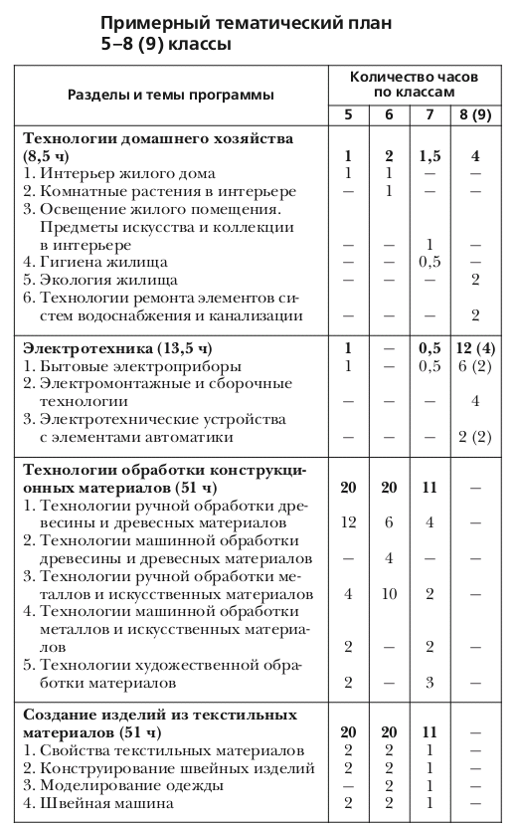
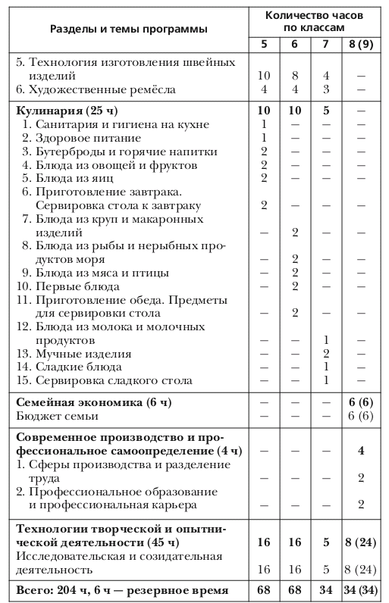

Примерный тематический план 10-11 классы
Базовый уровень
Разделы и темы |  | Количество часов
 | Класс | 10 | 11
Производство, труд и технологии
Технологии и труд как части общечеловеческой культуры |  |  | 11(7)
Влияние технологий на общественное развитие |  |  | 2
Современные технологии материального производства, сервиса и социальной сферы |  |  | 3(3)
Технологическая культура и культура труда |  |  | 2
Производство и окружающая среда |  |  | 4
Рынок потребительских товаров и услуг |  |  | (4)
Организация производства |  |  | 8(4)
Структура современного производства |  |  | 4
Нормирование и оплата труда |  |  | 2(2)
Научная организация труда |  |  | 2(2)
Технология проектирования и создания материальных объектов или услуг |  | 27(10)
Проектирование в профессиональной деятельности |  | 4
Информационное обеспечение процесса проектирования. Определение потребительских качеств объекта труда |  | 3
Нормативные документы и их роль в проектировании. Проектная документация |  | 3
Введение в психологию творческой деятельности |  | 2(2)
Интуитивные и алгоритмические методы поиска решений |  | 4(4)
Функционально - стоимостной анализ |  | 2(2)
Основные закономерности развития искусственных систем |  | 4
Защита интеллектуальной собственности |  | 2
Анализ результатов проектной деятельности |  | 1
Презентация результатов проектной деятельности |  | 2 (2)
Профессиональное самоопределение и карьера |  |  | 4(2)
Изучение рынка труда, профессий и профессионального образования |  |  | 2(2)
Планирование профессиональной карьеры |  |  | 2
Творческая, проектная деятельность |  | 7(16) | 11(13)
Резерв учебного времени |  | 0(8) | 0(8)
Итого |  | 34(34) | 34(34)
В 11 классе возможно выполнение двух проектов. Один может иметь прикладную направленность, второй по теме: «Профессиональное самоопределение и карьера».

Примерный тематический план 10-11 классы
Профильный уровень
Разделы и темы |  | Количество часов
 | Класс | 10 | 11
Производство, труд и технологии |  |  | 28
Технологии и труд как части общечеловеческой культуры |  |  | 15
Влияние технологий на общественное развитие |  |  | 2
Современные технологии материального производства, сервиса и социальной сферы |  |  | 6
Технологическая культура и культура труда |  |  | 2
Производство и окружающая среда |  |  | 4
Рынок потребительских товаров и услуг |  |  | 1
Организация производства |  |  | 13
Структура современного производства |  |  | 5
Нормирование и оплата труда |  |  | 4
Научная организация труда |  |  | 4
Технология проектирования и создания материальных объектов или услуг |  | 34
Проектирование в профессиональной деятельности |  | 4
Информационное обеспечение процесса проектирования. Определение потребительских качеств объекта труда |  | 4
Нормативные документы и их роль в проектировании. Проектная документация |  | 4
Введение в психологию творческой деятельности |  | 2
Интуитивные и алгоритмические методы поиска решений |  | 4
Функционально - стоимостный анализ |  | 2
Основные закономерности развития искусственных систем |  | 4
Защита интеллектуальной собственности |  | 2
Анализ результатов проектной деятельности |  | 1
Презентация результатов проектной деятельности |  | 3
Продвижение продукции на рынке товаров и услуг |  | 4
Профессиональное самоопределение и карьера |  |  | 6
Изучение рынка труда, профессий и профессионального образования |  |  | 4
Планирование профессиональной карьеры |  |  | 2
Специальная технологическая подготовка |  | 92 | 92
Творческая, проектная деятельность |  | 16* | 16*
Резерв учебного времени |  | 10 | 10
Итого |  | 136 | 136
* Примечание: Время на выполнение проектов выделяется из часов, отводимых на специальную технологическую подготовку. При этом темы проектов должны быть связаны с изучаемым школьником направлением трудовой деятельности.

